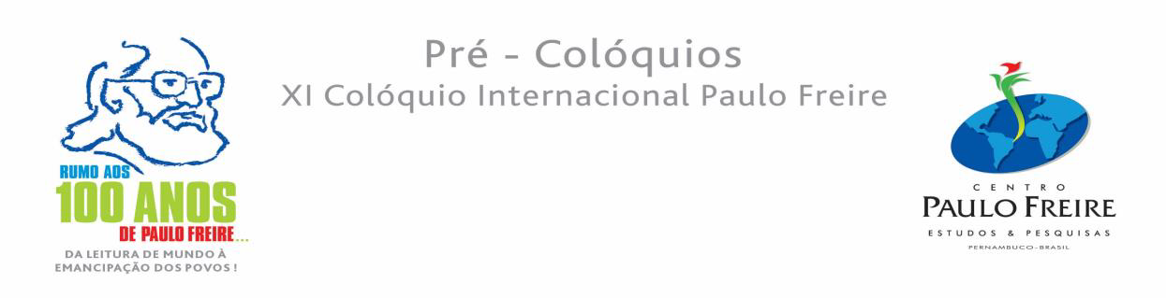
EIXO 4:

CURRÍCULO, DIDÁTICA E PRÁTICA PEDAGÓGICA NA EJA

Coloquista: Djanira do Espírito Santo Lopes Cunha (UFPI/SEDUC)
Mediador: Profª Mª Ilana Brenda Mendes Batista (UFPI/CSHNB
Integrante do grupo de estudos Roda Griô- GEAfro.)

 | TITULO | AUTORES
01 | CURRÍCULO E O ENSINO DE MATEMÁTICA NA EJA: PERSPECTIVA FREIRIANA | Silmara Bezerra Paz Carvalho  Maria da Glória Carvalho Moura
02 | EJA NA BNCC: UMA MODALIDADE ESQUECIDA | Isabel Cristina da Silva Fontineles  Ana Raquel Rodrigues Uchôa  Eugênia Maria Silva Milanez
03 | PRÁTICA PEDAGÓGICA INTERDISCIPLINAR NO PROJETO INTEGRADOR: EXPERIÊNCIAS, DIÁLOGOS E CONSTRUÇÃO PARTILHADA NO PROEJA | Joselma Ferreira Lima e Silva  Edith Maria Batista Ferreira
04 | PROJETO DE CORREÇÃO DE FLUXO TEMPOS DE APRENDER E O PAPEL DA COORDENAÇÃO PEDAGÓGICA NA SUA CONSTRUÇÃO CURRICULAR | Maria da Conceição Carvalho Brandt da Luz
05 | : FORMAÇÃO INICIAL E SABERES DOCENTES: A PRÁTICA PEDAGÓGICA DOS PROFESSORES DA EDUCAÇÃO DE JOVENS E ADULTOS NO MUNICÍPIO DE PICOS-PI | Thaizi Helena Barbosa e Silva Luz
06 | EDUCAÇÃO DE JOVENS E ADULTOS E PRÁTICAS PEDAGÓGICAS NA PERSPECTIVA FREIREANA: UMA ANÁLISE DAS PRODUÇÕES ACADÊMICAS ENTRE 2015 E 2020 | Anny Camila Lima Rodrigues  Aline Carla Sousa Cipriano
07 | A EDUCAÇÃO SIGNIFICATIVA NA PERSPECTIVA FREIRIANA E A PROPOSTA CURRICULAR DA EDUCAÇÃO DE JOVENS E ADULTOS DO MUNICÍPIO DE TERESINA | Jefferson de Sales Oliveira  Maria da Glória Carvalho Moura  Marcoelis Pessoa de Carvalho Moura
08 | CÍRCULOS DE CULTURA: EDUCAÇÃO PROBLEMATIZADORA E CRÍTICA DA REALIDADE | Brennda Brasileiro da Silva Lúcio  Maria Raquel Barros Lima
09 | A PEDAGOGIA DO OPRIMIDO: UMA ALTERNATIVA CRÍTICA AO CURRÍCULO E A DIDÁTICA DA ESCOLA TRADICIONAL NO BRASIL | Elson Silva Sousa

